Giới thiệu sách: Những tấm lòng cao cả (Edmondo De Amicis)
Những tấm lòng cao cả (Cuore), hay còn được biết đến với tên gọi Tâm hồn cao thượng, là kiệt tác của nhà văn, nhà giáo dục người Ý Edmondo De Amicis. Ra mắt lần đầu vào năm 1886, tác phẩm không chỉ là một cuốn tiểu thuyết mà còn là một cuốn sách giáo khoa về đạo đức, nhân cách, và lòng yêu nước. Được viết dưới hình thức nhật ký, Cuore đã vượt qua ranh giới của văn học thiếu nhi để trở thành một trong những cuốn sách kinh điển có sức ảnh hưởng sâu rộng nhất trên toàn thế giới, nuôi dưỡng biết bao thế hệ về những giá trị nền tảng của con người.
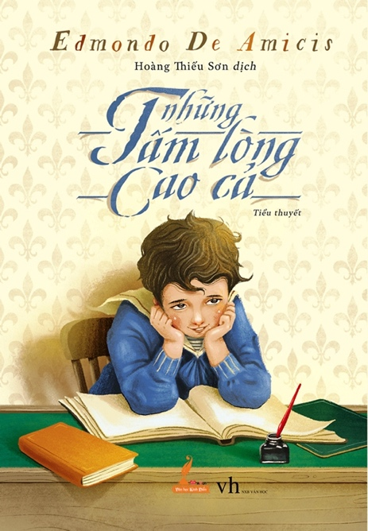

Cốt truyện được kể thông qua góc nhìn của cậu bé Enrico Bottini, một học sinh mười tuổi thuộc tầng lớp trung lưu tại Turin, Ý, trong năm học lớp Ba. Toàn bộ tác phẩm là những ghi chép chân thực của Enrico về cuộc sống hàng ngày tại trường học, những bài học đạo đức từ cha mẹ, và quan trọng nhất là những câu chuyện cảm động về bạn bè, thầy cô và những người xung quanh.
Trường học trong Cuore là một xã hội thu nhỏ, nơi hội tụ đủ mọi hoàn cảnh và tính cách. Đó là cậu bé Garrone vạm vỡ nhưng giàu lòng bảo vệ kẻ yếu; Stardi lầm lì, chậm tiến nhưng có ý chí vượt khó phi thường; Derossi thông minh, tài giỏi nhưng khiêm tốn; Franti nổi loạn, tinh quái nhưng cuối cùng cũng nhận ra giá trị của sự hối lỗi; và Coretti, con trai người bán củi nghèo, luôn phải làm việc giúp đỡ gia đình. Qua những mâu thuẫn, xích mích nhỏ nhặt của tuổi học trò, De Amicis đã khéo léo khắc họa bức tranh đa diện về sự đa dạng xã hội và nhấn mạnh vào bài học quan trọng nhất: tình bạn và sự tôn trọng bất kể xuất thân.
Tuy nhiên, yếu tố làm nên sự vĩ đại của Cuore chính là những câu chuyện hàng tháng được thầy giáo giao cho học sinh đọc. Đây là những câu chuyện ngắn, độc lập, đầy tính anh hùng và cảm động, tập trung vào lòng dũng cảm, sự hy sinh, tình yêu thương và trách nhiệm. Chẳng hạn như câu chuyện về "Cậu bé người Lombardy dũng cảm", "Cậu bé người Florence", hay "Người viết thư nhỏ xứ Apennin". Những câu chuyện này không chỉ là công cụ giáo dục mà còn là những tấm gương sáng ngời về lòng nhân ái, sự vị tha và tinh thần dân tộc mới mẻ của nước Ý thống nhất thời bấy giờ. Chúng thấm nhuần tư tưởng yêu nước, cổ vũ tinh thần đoàn kết và trách nhiệm công dân.
Giá trị lớn nhất mà Những tấm lòng cao cả mang lại là tinh thần nhân văn sâu sắc. Cuốn sách là một bài học về lòng trắc ẩn: biết yêu thương và cảm thông với những người kém may mắn hơn mình. Nó dạy về sự kính trọng đối với cha mẹ, thầy cô và người lớn tuổi; về ý chí vượt qua mọi hoàn cảnh khó khăn. Qua nhật ký của Enrico, độc giả không chỉ dõi theo sự phát triển của một cá nhân mà còn chứng kiến quá trình hình thành một tâm hồn cao thượng – một tâm hồn biết ơn, biết sẻ chia và biết đấu tranh cho điều đúng đắn.
Dù đã ra đời hơn một thế kỷ, Những tấm lòng cao cả vẫn giữ nguyên giá trị thời đại của nó. Trong một thế giới đang bị chi phối bởi vật chất và tốc độ, tác phẩm này là lời nhắc nhở nhẹ nhàng nhưng mạnh mẽ về sức mạnh của tình người giản dị. Nó xứng đáng là cuốn sách gối đầu giường, không chỉ dành cho những đứa trẻ đang chập chững bước vào đời mà còn cho bất kỳ ai muốn tìm lại sự ấm áp, niềm tin vào cái thiện và tình yêu vô bờ bến đối với cuộc sống và đồng loại.

